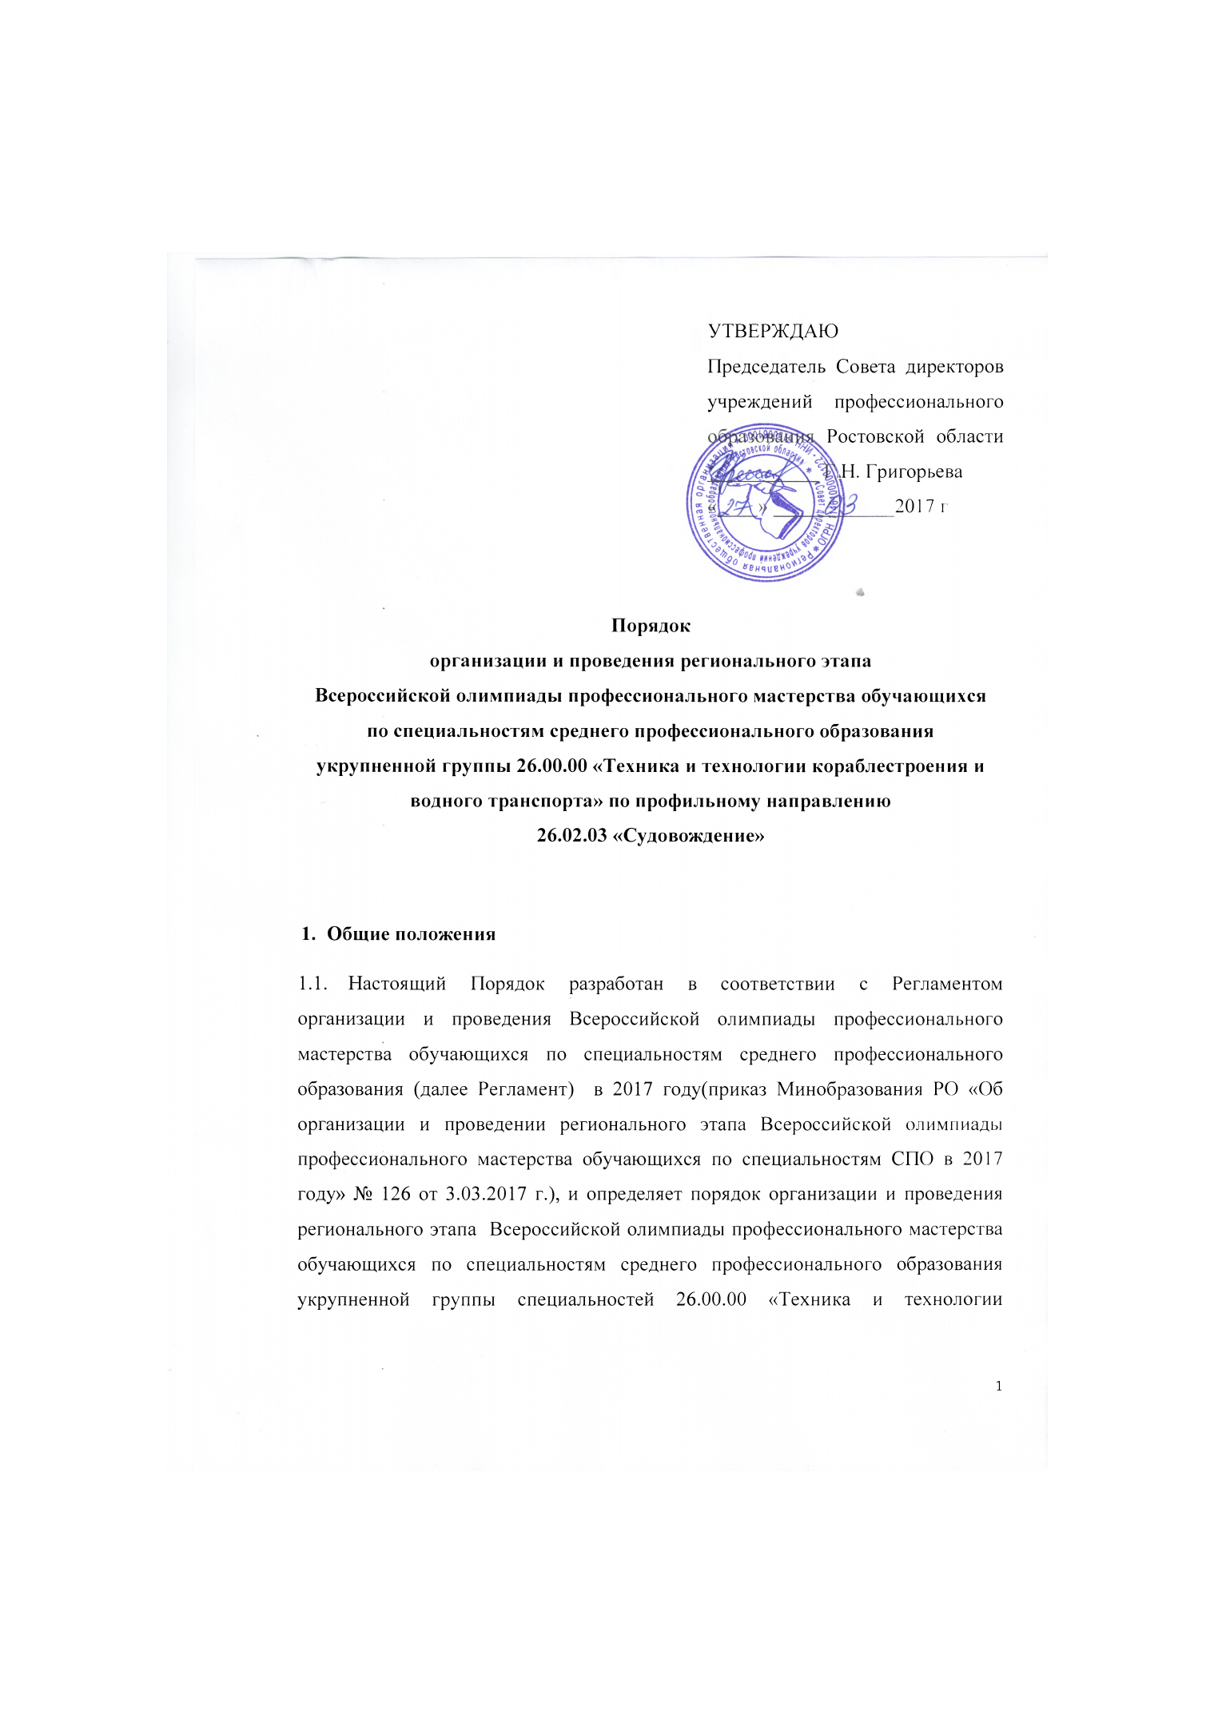
кораблестроения и водного транспорта» по профильному направлению 26.02.03 «Судовождение».
1.2.Региональный этап Всероссийской олимпиады профессионального мастерства обучающихся по специальностям среднего профессионального образования укрупненной группы 26.00.00 «Техника и технологии кораблестроения и водного транспорта» по профильному направлению 26.02.03 «Судовождение» (далее – Олимпиада) проводится в целях выявления наиболее одаренных и талантливых студентов, повышения качества профессионального образования специалистов среднего звена, дальнейшего совершенствования их профессиональной компетентности, реализации творческого потенциала обучающихся, повышения мотивации и творческой активности педагогических работников в рамках наставничества обучающихся.
1.3.Основными задачами Олимпиады являются:
- проверка способности студентов к самостоятельной профессиональной деятельности, совершенствование умений эффективного решения профессиональных задач, развитие профессионального мышления, способности к проектированию своей деятельности и конструктивному анализу ошибок в профессиональной деятельности, стимулирование студентов к дальнейшему профессиональному и личностному развитию, повышение интереса к будущей профессиональной деятельности;
- развитие конкурентной среды в сфере СПО РО, повышение престижности специальностей СПО;
- обмен передовым педагогическим опытом в области СПО;
- развитие профессиональной ориентации граждан;
- повышение роли работодателей в обеспечении качества подготовки специалистов среднего звена;
- интеграция разработанного методического обеспечения Олимпиады, в том числе фондов оценочных средств, в образовательный процесс.
1.4.Ключевыми принципами Олимпиады являются информационная открытость, доступность, справедливость, партнерство и инновации.
1.5. Профильное направление укрупненной группы специальностей 26.00.00 «Техника и технологии кораблестроения и водного транспорта» регионального этапа Всероссийской олимпиады профессионального мастерства представлено специальностью среднего профессионального образования 26.02.03 «Судовождение»
2. Организатор Олимпиады
2.1. Региональный этап Всероссийской олимпиады профессиональногомастерстваобучающихсяпоспециальностямсреднегопрофессионального образования по профильному направлению 26.02.03 «Судовождение» проводится на базе государственного бюджетного профессионального образовательного учреждения Ростовской области «Ростовский-на-Дону колледж водного транспорта» (ГБПОУ РО «РКВТ», далее Организатор) в соответствии с графиком проведения, утвержденным приказом Минобразования Ростовской области.
Адрес ГБПОУРО «РКВТ»: г. Ростов - на - Дону, ул. 1-я линия, 54
e-mail: mail@rkwt.ru сайт: www.rkwt.ru
Контакты:
- директор Маевский Владимир Юрьевич, тел. (863) 511981
- руководитель рабочей группы Рыбалко Наталья Викторовна,
тел. (863) 511981
3. Участники Олимпиады
- К участию Олимпиаде допускаются студенты в возрасте до 25 лет выпускных курсов, имеющие российское гражданство, обучающиеся в образовательных организациях Ростовской области по программам подготовки специалистов среднего звена, перечисленным в п. 1.5 Порядка.
- К участию в Олимпиаде допускаются победители (5 человек) начального этапа Всероссийской олимпиады по профильному направлению 26.02.03 «Судовождение», направленные организаторами начального этапа посредством заявок по форме, указанной в приложении 1, не позднее 5 дней до начала проведения Олимпиады. Заявка подписывается директором образовательного учреждения-организатора начального этапа.
- Направляющая сторона подтверждает, что возраст участника на момент проведения мероприятия не превышает 25 лет.
- Студенты, обучающиеся в профессиональном образовательном учреждении, являющемся организатором, участвуют в Олимпиаде, при условии обновления фонда оценочных средств олимпиады на 40% за день до проведения конкурсных мероприятий, что подтверждается актом, подписанным председателем жюри Олимпиады.
3.5. Участники Всероссийской олимпиады должны иметь:
- студенческий билет;
- документ, удостоверяющий личность;
- справку с места учёбы за подписью руководителя образовательной организации, заверенную печатью указанной организации;
- заявление о согласии на обработку персональных данных (приложение 2);
- полис ОМС;
- медицинскую справку (при необходимости);
- прокладочный инструмент.
- Участники Олимпиады прибывают к месту ее проведения сопровождающими лицами, которые несут ответственность за поведение и безопасность участников Олимпиады в пути следования и в период проведения регионального этапа.
- Участники Олимпиады проходят регистрацию в соответствии с заявками, поступившими от организаторов начального этапа.
4. Порядок проведения Олимпиады
- Олимпиада проводится 25-26 апреля 2017 года
- Для организации и проведения регионального этапа Всероссийской олимпиады Организатор формирует: рабочую группу, жюри, апелляционную комиссию.
- В рабочую группу, для разработки конкурсных заданий, включаются педагогические работники образовательных организаций, реализующих программы подготовки специалистов среднего звена, соответствующие профилю Олимпиады, представителей работодателей, бизнес-сообщества.
- Рабочая группа осуществляет организационное и методическое обеспечение проведения олимпиады по профильному направлению, в том числе проверку полномочий участников и шифровку участников.
- Группа разработчиков конкурсных заданий разрабатывает задания, методику и критерии оценивания результатов выполнения заданий.
- Жюри оценивает результаты выполнения заданий участниками олимпиады и на основе проведенной оценки определяет победителя и призёров олимпиады.
- Жюри регионального этапа включает в себя не менее 5 членов из числа: представителей органов государственной власти; руководителей и ведущих специалистов организаций отрасли, профессиональных ассоциаций, бизнес-сообществ, социальных партнеров; руководящих и педагогических работников образовательных организаций, являющихся организаторами этапов, других образовательных организаций, реализующих образовательные программы, соответствующие профильным направлениям; членов экспертной группы регионального этапа.
- Апелляционная комиссия рассматривает апелляционные заявления участников о несогласии с оценкой результатов выполнения заданий (далее – апелляции), поданные не позднее двух часов после объявления результатов.
- В течение олимпиады участник может подать апелляцию в апелляционную комиссию.
- Рассмотрение апелляций проводится в течение 2-х часов после завершения установленного срока приема апелляций.
- При рассмотрении апелляции апелляционная комиссия принимает решение о сохранении оценки, выставленной жюри по результатам олимпиады, либо о повышении указанной оценки, либо о понижении указанной оценки (в случае обнаружения ошибок, не выявленных жюри). Решение апелляционной комиссии является окончательным.
- После завершения рассмотрения апелляций жюри объявляет окончательные результаты (с учетом изменений оценок, внесенных апелляционной комиссией) с указанием победителя и призеров этапа Всероссийской олимпиады, а также участников, получивших дополнительные поощрения.
- В состав апелляционной комиссии входят представители образовательной организации, являющейся организатором олимпиады, иные квалифицированные специалисты и эксперты по профилям олимпиады.
- Организатор Олимпиады размещает на официальном сайте организации:
- в срок до 24.03.2017 г. Порядок олимпиады, примерные конкурсные задания, программы церемоний открытия и закрытия регионального этапа Олимпиады, программы соревнований, программы мероприятий для представителей направляющей стороны, сопровождающих участников;
- 27.04.2017 г. сводную ведомость оценок, протоколы, подписанные членами жюри;
- не позднее 10 дней после проведения Олимпиады фото- и видеоотчет.
- В опубликованные примерные конкурсные задания за один день перед началом олимпиады, вносится, 30-40% изменений, доказательство которых оформляется документально и утверждается Председателем жюри.
- Организатор Олимпиады, обеспечивает безопасность проведения мероприятий: охрану общественного порядка, пожарной службы и других необходимых служб, контроль за соблюдением участниками олимпиады норм и правил техники безопасности и охраны труда, при прохождении испытаний.
- Финансовое обеспечение мероприятий Олимпиады осуществляется за счет:
- средств областного бюджета, направляемых на приобретение призов и дипломов, в соответствии со сметой, утверждаемой приказом Минобразования Ростовской области;
- средств Организатора, направляемых на приобретение оборудования, программного обеспечения, канцтоваров и т.п.
Организационный взнос не взимается.
- Питание, культурная программа, медицинское и транспортное обслуживание участников Олимпиады и сопровождающих лиц обеспечиваются за счёт средств направляющей стороны.
5. Программа проведения регионального этапа Всероссийской олимпиады
- Программа проведения Олимпиады (далее - Программа) рассчитана на два дня, включает в себя программу церемонии открытия Олимпиады, конкурсных мероприятий для обучающихся, мероприятий для сопровождающих, подведения итогов, церемонии награждения и закрытия Олимпиады.
- В день открытия регионального этапа Всероссийской олимпиады для участников проводится:
- инструктаж по технике безопасности и охране труда;
- ознакомление с рабочими местами и техническим оснащением (оборудованием, инструментами и т.п.);
- ознакомление с условиями и порядком проведения конкурсных мероприятий, условиями дисквалификации участников по решению жюри (при несоблюдении условий Олимпиады, грубых нарушениях правил безопасности труда).
- Примерный перечень мероприятий Программы приведен в Приложении 3.
6. Требования к выполнению профессионального комплексного заданиярегионального этапа Всероссийской олимпиады по профильному направлению 26.00.00 «Техника и технологии кораблестроения и водного транспорта»
- Областная олимпиада по профильному направлению представляет собой соревнование, предусматривающее выполнение практикоориентированных конкурсных заданий.
- Конкурсные задания олимпиады по профильному направлению направлены на выявление уровня теоретической и профессиональной подготовки участников(далее – участники), владения профессиональной лексикой, умения применять современные технологии, в том числе информационно-коммуникационные, а также на мотивацию участников к применению творческого подхода к профессиональной деятельности и высокой культуры труда.
- Для Олимпиады на основании шаблона разработан фонд оценочных средств - комплекс методических и оценочных средств, предназначенных для определения уровня сформированности компетенций участников Олимпиады (далее - ФОС).
- ФОС имеет 3 положительных экспертных заключения: от образовательной организации высшего образования, работодателей.
- Олимпиада по профильному направлению включает в себя выполнение профессионального комплексного задания, содержание и уровень сложности которого соответствуют федеральным государственным образовательным стандартам среднего профессионального образования с учётом требований работодателей к уровню подготовки специалистов среднего звена. Выполнение профессионального комплексного задания нацелено на демонстрацию знаний, умений, опыта в соответствии с видами профессиональной деятельности.
- Конкурсные задания состоит из заданий двух уровней:
Задания I уровня формируются в соответствии с общими и профессиональными компетенциями специальностей среднего профессионального образования и УГС. Задания I уровня состоят из тестового задания и практических задач «Перевод профессионального текста (сообщения) и «Задание по организации работы коллектива».
Задания II уровня формируются в соответствии с общими и профессиональными компетенциями специальностей УГС СПО. Задания II уровня – это содержание работы, которую необходимо выполнить участнику для демонстрации определенного вида профессиональной деятельности в соответствии с требованиями ФГОС и профессиональных стандартов с применением практических навыков, заключающихся в проектировании, разработке, выполнении работ по заданным параметрам с контролем соответствия результата существующим требованиям.
- Содержание и уровень профессионального комплексного задания соответствуют федеральным государственным образовательным стандартам СПО с учетом основных положений профессиональных стандартов, требований работодателей к специалистам среднего звена.
- Во время выполнения конкурсных заданий участники обязаны соблюдать правила организации и проведения конкурсных испытаний Олимпиады, правил техники безопасности. В случае нарушения правил участник может быть дисквалифицирован
- Оценивание результатов выполнения заданий, определение результатов этапа олимпиады, награждение призёров и победителей
- Результаты выполнения заданий оцениваются:
Комплексное задание I уровня - по 30-балльной шкале (тестовое задание - 10 баллов, практические задачи - 20 баллов);
Комплексное задание II уровня - по 70 балльной шкале (общая часть задания - 35 баллов, вариативная часть задания - 35 баллов).
Сумма баллов за выполнение профессионального комплексного задания (далее - суммарный балл) составляет не более 100.Сумма баллов за выполнение заданий (далее – суммарный балл) составляет не более 100.
- Победитель и призеры определяются по лучшим показателям (баллам) выполнения конкурсных заданий. При равенстве показателей предпочтение отдаётся участнику, имеющему лучший результат за выполнение комплексного задания II уровня.
- Окончательные результаты (с учетом изменений оценок, внесенных апелляционной комиссией) ранжируются по убыванию суммарного количества баллов, после чего из ранжированного перечня результатов выделяются 3 наибольших результата, отличных друг от друга, - первый, второй и третий результаты.
- Участник, имеющий первый результат, является победителем. Победителю присуждается первое место.
- Участники, имеющие второй и третий результаты, являются призерами. Призеру, имеющему второй результат, присуждается второе место, призеру, имеющему третий результат, - третье место.
- Участникам, показавшим высокие результаты выполнения отдельного задания, при условии выполнения всех заданий устанавливаются дополнительные поощрения – «победа в номинации». Организатор может также устанавливать иные дополнительные поощрения для участников (в соответствии с творческим подходом к выполнению задания, проявлением высокой культуры труда и т.д.).
- Количество поощрительных баллов составляет не более 15.
- Победитель может быть рекомендован для участия в заключительном этапе Всероссийской олимпиады профессионального мастерства обучающихся по специальностям среднего профессионального образования.
- Финансовое обеспечение проведения номинаций Олимпиады
- Финансовое обеспечение проведения Областной олимпиады и Регионального этапа осуществляется за счет:
- средств областного бюджета, направляемых на приобретение призов и дипломов, в соответствии со сметой, утверждаемой приказом минобразования Ростовской области;
- организационных взносов профессиональных образовательных учреждений, студенты которых являются участниками этапа олимпиады и (или) организационных взносов иных заинтересованных лиц;
- организационных взносов Совета директоров учреждений профессионального образования Ростовской области;
- иных средств, поступивших на обеспечение проведения этапа олимпиады (средств социальных партнеров, спонсоров, средств, поступающих из иных источников), а также средств организатора.
- Питание, медицинское и транспортное обслуживание участников, а также проведение культурных мероприятий для участников обеспечиваются организатором за счёт организационных взносов, иных средств, поступивших на обеспечение проведения этапа олимпиады, а также средств организатора. Питание, медицинское и транспортное обслуживание сопровождающих лиц, а также проведение культурных мероприятий для указанных лиц обеспечиваются за счёт командировочных средств.

ПРИЛОЖЕНИЕ 1

ЗАЯВКА
на участие в региональном этапе Всероссийской олимпиады профессионального мастерства обучающихся по специальностям
среднего профессионального образования

укрупненной группы 26.00.00 «Техника и технологии
кораблестроения и водного транспорта»

профильное направление 26.02.03 «Судовождение»

№ п/п | Фамилия, имя, отчество участника | Наименование образовательной  организации в соответствии с Уставом  полное, сокращенное | Наименование  специальности  СПО, курс  обучения | Изучаемый  иностранный  язык
1 | 2 | 3 | 4 | 5

Фамилия, имя, отчество сопровождающего
Контактный номер телефона
Адрес электронной почты

Директор ______________________
Подпись фамилия, инициалы

Дата

ПРИЛОЖЕНИЕ 2
ЗАЯВЛЕНИЕ О СОГЛАСИИ НА ОБРАБОТКУ ПЕРСОНАЛЬНЫХ ДАННЫХ участника регионального этапа Всероссийской олимпиады профессионального мастерства обучающихся по специальностям
среднего профессионального образования

укрупненной группы специальностей 26.00.00 «Техника и технологии кораблестроения и водного транспорта»

профильное направление 26.02.03 «Судовождение»

1. | Фамилия, имя, отчество субъекта персональных данных | Я,___________________________________________,  (фамилия, имя, отчество)
2. | Документ, удостоверяющий личность субъекта персональных данных | паспорт серии _________ номер _________________,  кем и когда выдан______________________________  ______________________________________________
3. | Адрес субъекта персональных данных | зарегистрированный по адресу____________________  _______________________________________________
Даю свое согласие своей волей и в своем интересе с учетом требований Федерального закона Российской Федерации от 27.07.2006 № 152-ФЗ «О персональных данных» на обработку, передачу и распространение моих персональных данных (включая их получение от меня и/или от любых третьих лиц) Оператору и другим пользователям:
4. | Оператор персональных данных, получивший  согласие на обработку персональных данных | Министерство образования и науки Российской Федерации
с целью:
5. | Цель обработки персональных данных | индивидуального учета результатов олимпиады, хранения, обработки, передачи и распространения моих персональных данных (включая их получение от меня и/или от любых третьих лиц)
в объеме:
6. | Перечень обрабатываемых персональных данных | фамилия, имя, отчество, пол, дата рождения, гражданство, документ, удостоверяющий личность (вид документа, его серия и номер, кем и когда выдан), место жительства, место регистрации, информация о смене фамилии, имени, отчества, номер телефона (в том числе мобильный), адрес электронной почты, сведения необходимые по итогам Олимпиады, в том числе сведения о личном счете в сберегательном банке Российской Федерации
для совершения:
7. | Перечень действий с персональными данными,  на совершение которых дается согласие  на обработку  персональных данных | действий в отношении персональных данных, которые необходимы для достижения указанных в пункте 5 целей, включая без ограничения: сбор, систематизацию, накопление, хранение, уточнение (обновление, изменение), использование (в том числе передача), обезличивание, блокирование, уничтожение, трансграничную передачу персональных данных с учетом действующего законодательства Российской Федерации
с использованием:
8. | Описание используемых оператором способов обработки  персональных данных | как автоматизированных средств обработки моих персональных данных, так и без использования средств автоматизации
9. | Срок, в течение которого действует согласие на обработку персональных данных | для участников Олимпиады настоящее согласие действует со дня его подписания до дня отзыва в письменной форме или 2 года с момента подписания согласия
10. | Отзыв согласия  на обработку  персональных данных  по инициативе субъекта  персональных данных | в случае неправомерного использования предоставленных персональных данных согласие на обработку персональных данных отзывается моим письменным заявлением

_________________________________________  (Ф.И.О. субъекта персональных данных) | ____________________  (подпись) | _______________  (дата)

ПРИЛОЖЕНИЕ 3

Время | Мероприятие | Участники | Место проведения
25 апреля 2017 г.
09.00-9.30 | Регистрация участников и гостей олимпиады. | Конкурсанты, сопровождающие, гости | 2-й этаж, актовый зал
9.30-10.00 | Торжественная церемония открытия регионального этапа Всероссийской олимпиады. | Конкурсанты, жюри, сопровождающие, гости | 2-й этаж, актовый зал
10.00-10.15 | Инструктаж и жеребьевка, шифровка участников. Знакомство с рабочими местами  Кофе-брейк. | Конкурсанты, жюри  сопровождающие, гости | 2-й этаж, педкабинет
10.20-11.20 | Выполнение тестового задания | Конкурсанты, жюри | 3-й этаж, ауд. 305
11.30-12.15 | Перевод профессионального текста | Конкурсанты, жюри | 3-й этаж, ауд. 307
12.30-13.45 | Решение практической задачи | Конкурсанты, жюри | 3-й этаж, ауд. 306
10.20-11.20 | Экскурсия в музей колледжа | Гости, сопровождающие | 1-й этаж, музей
11.30-12.15 | Презентация колледжа «Вехи истории» | Гости, сопровождающие | Актовый зал
12.20-13.45 | Знакомство с материально-технической базой колледжа | Гости, сопровождающие
13.45-14.30 | Обеденный перерыв  Проверка, подсчет первых итогов  Свободное время | Конкурсанты  Жюри  Гости, сопровождающие | 1-й этаж, кают-компания  2-й этаж, педкабинет
14.30-14.50 | Предварительное подведение итогов  Закрытие первого дня Олимпиады | Конкурсанты, жюри, сопровождающие, гости | 2-й этаж, актовый зал
26 апреля 2017 г.
09.00-9.30 | Сбор участников и гостей олимпиады. | Конкурсанты, сопровождающие, гости | 2-й этаж, актовый зал
9.30-10.30 | Выполнение задания II уровня «Огни, знаки и звуковые сигналы МППСС-72» | Конкурсанты, жюри, сопровождающие, гости | 2-й этаж, актовый зал
10.30-12.00 | Выполнение задания II уровня «Навигационная прокладка». | Конкурсанты, жюри  сопровождающие, гости | 2-й этаж, педкабинет
12.00-13.00 | Выполнение задания II уровня «Решение задач на маневренном планшете» | Конкурсанты, жюри | 3-й этаж, ауд. 305
14.30-14.50 | Подведение итогов  Закрытие Олимпиады | Конкурсанты, жюри, сопровождающие, гости | 2-й этаж, актовый зал

